АРТИКУЛЯЦИОННАЯ ГИМНАСТИКА
для звуков [Р] и [Рь]

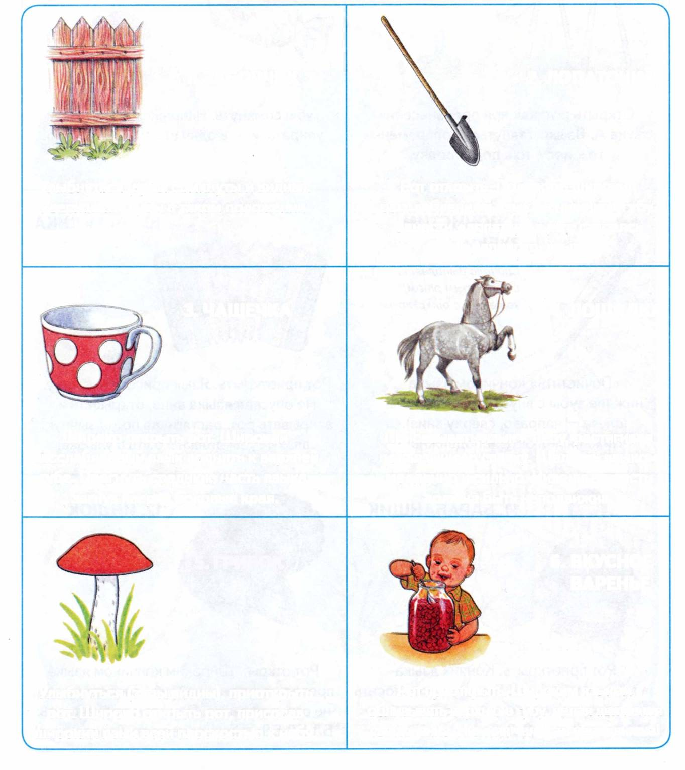
2. ЛОПАТОЧКА
1. ЗАБОРЧИК
Улыбнуться (зубы сомкнуты и видны). Удерживать губы в таком положении.
Рот открыть. Положить широкий расслабленный язык на нижнюю губу. Занести «лопатку» в рот, стараясь не напрягать язык.
3. ЧАШЕЧКА
4. ЛОШАДКА
Все упражнения выполняются перед зеркалом. Упражнения 1—3, 5 предполагают удержание статической позы под счет до 5 (до 10); упражнения 4, 6—12 выполняются 10—15 раз.
Широко открыть рот. Широкий расслабленный язык поднять к верхней губе. Прогнуть среднюю часть языка, загнув кверху боковые края.
Присасывать язык к небу, растягивая подъязычную связку. Щелкать языком медленно и сильно. Нижняя челюсть должна быть неподвижна.
5. ГРИБОК
6. ВКУСНОЕ ВАРЕНЬЕ
Рот приоткрыть. Широким языком облизывать верхнюю губу, делая движения сверху вниз. Нижняя челюсть неподвижна!
Улыбнуться (зубы видны), приоткрыть
рот. Широко открыть рот, присосав широкий язык всей плоскостью к небу.

8. КОНФЕТА
7. КАЧЕЛИ
Губы сомкнуть. Напряженным языком упираться то в одну щеку, то в другую.
Открыть рот, как при произнесении звука А. Языком тянуться попеременно то к носу, то к подбородку.
10. ГАРМОШКА
9. ПОЧИСТИМ ЗУБКИ
Сначала выполнять с закрытым ртом, затем — с открытым.
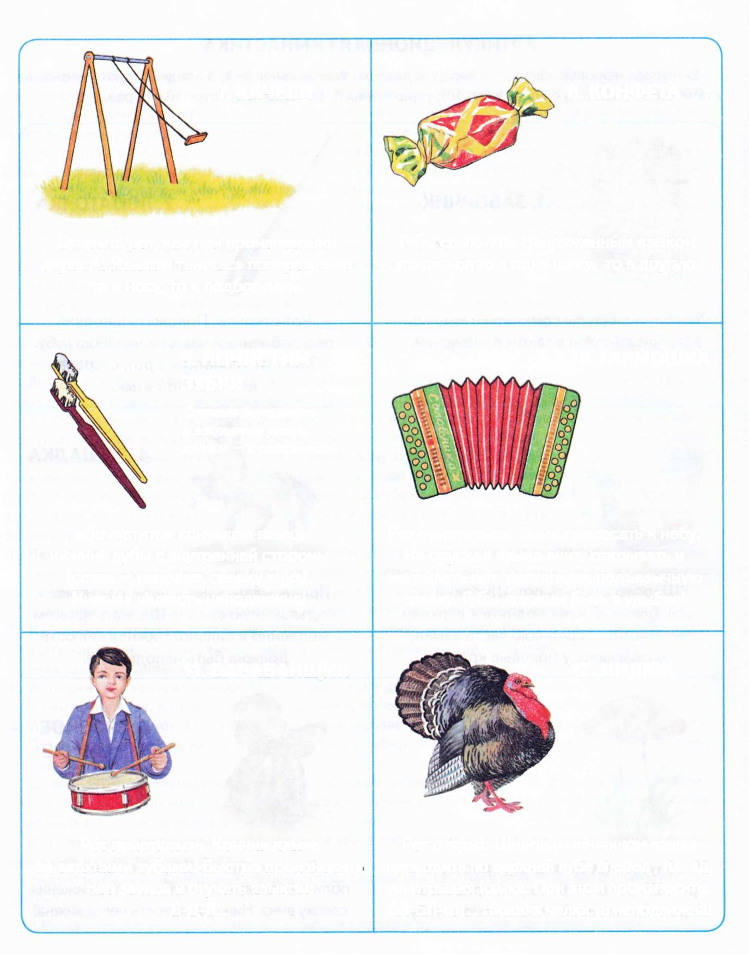
«Почистить» кончиком языка нижние зубы с внутренней стороны (слева — направо, сверху вниз). Нижняя челюсть неподвижна!
Рот приоткрыть. Язык присосать к небу.
Не опуская языка вниз, открывать и закрывать рот, растягивая подъязычную
связку. Губы должны быть в улыбке!
12. ИНДЮК
11. БАРАБАНЩИК
Рот открыт. Широким кончиком языка проводить по верхней губе вперед—назад, не отрывая языка. При этом произносить: БЛ-БЛ-БЛ... Нижняя челюсть неподвижна!
Рот приоткрыть. Кончик языка за верхними зубами. Быстро произносить ряд звуков и стучать языком:
д-д-д...

